RELATÓRIO DO TESTE

Consulta de Telecobrança - Callcenter – Cenário 2: Nesse teste, o usuário irá realizar a consulta de Telecobrança sem preencher nenhum campo para verificar se o sistema efetua o disparo das mensagens de alerta corretamente.

Data do teste: 20/08/2025 16:35:31

[16:35:31] 🚀 INICIANDO TESTE DE CONSULTA DE TELECOBRANÇA DO CALLCENTER

[16:35:31] ============================================================

[16:35:31] 🚀 Inicializando driver do Chrome...

[16:35:38] ✅ Driver inicializado com sucesso

[16:35:38] 🎯 Iniciando execução do teste de consulta de Telecobrança

[16:35:38] 🔄 Acessando sistema...

[16:35:42] ✅ Acessando sistema realizada com sucesso.

[16:35:43] 📸 Screenshot capturada: acessando_sistema

Screenshot: acessando_sistema

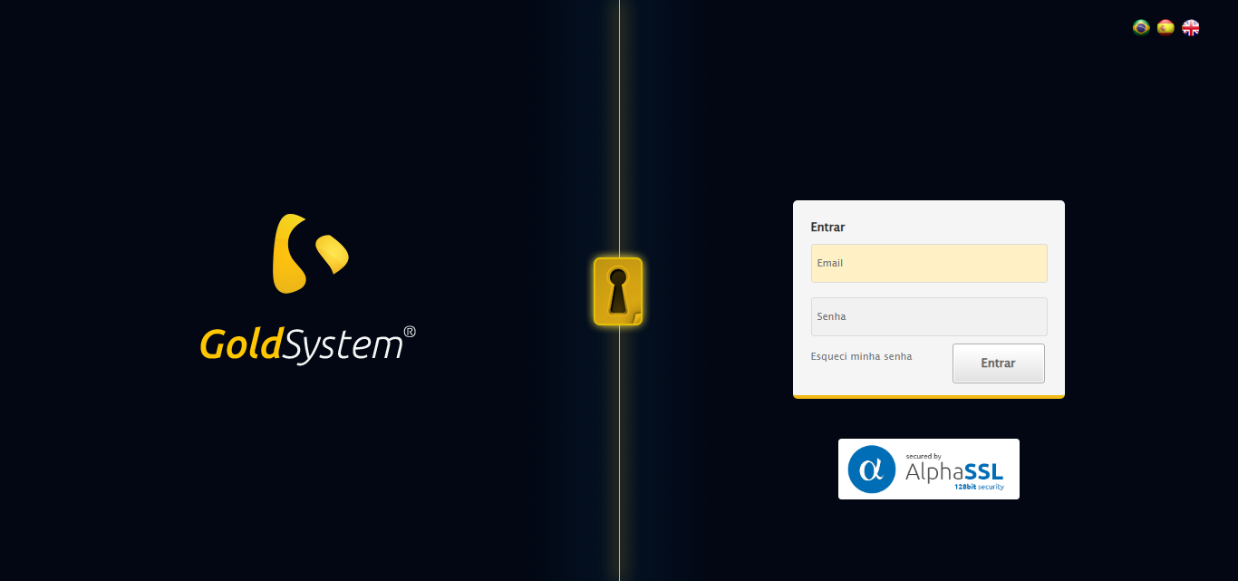

[16:35:43] 🔄 Realizando login...

[16:35:48] ✅ Realizando login realizada com sucesso.

[16:35:51] 📸 Screenshot capturada: realizando_login

Screenshot: realizando_login

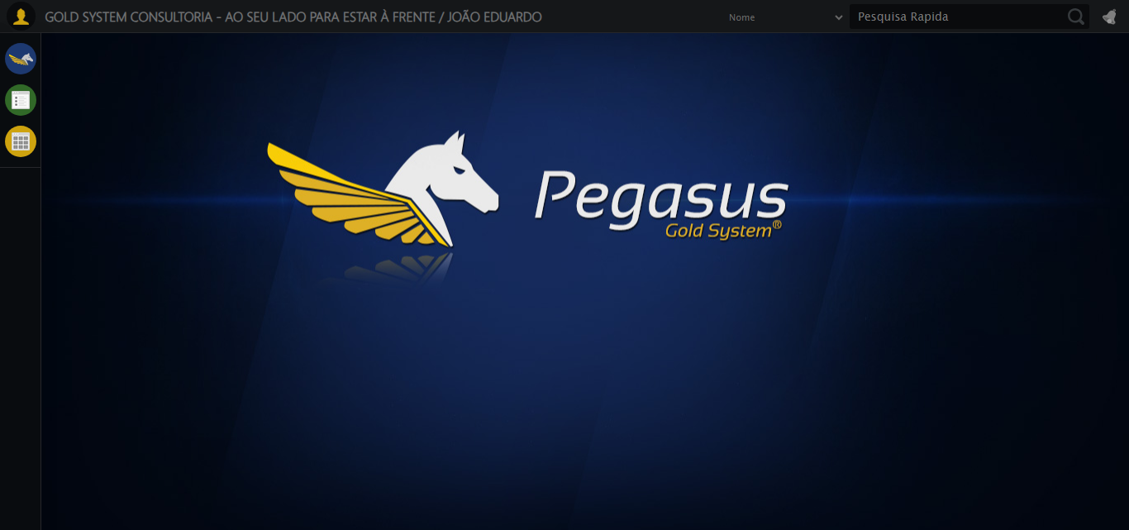

[16:35:51] 🔄 Configurando ambiente...

[16:35:51] 🔍 Zoom ajustado para 90%.

[16:35:53] ✅ Configurando ambiente realizada com sucesso.

[16:35:54] 📸 Screenshot capturada: configurando_ambiente

Screenshot: configurando_ambiente

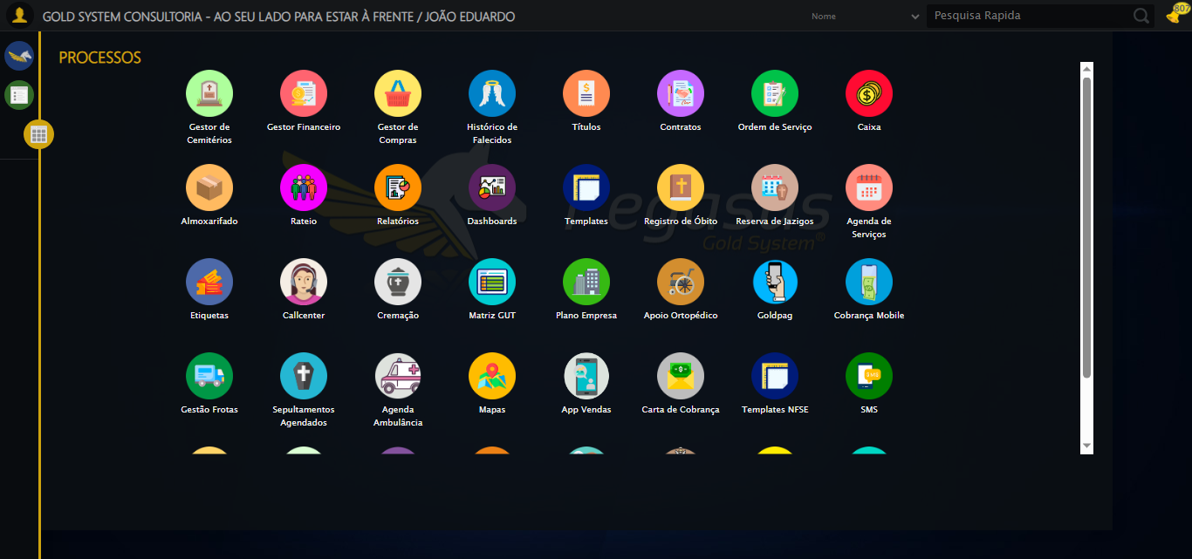

[16:35:54] 🔄 Acessando módulo Callcenter...

[16:35:54] Tentando estratégia de scroll 1...

[16:35:55] ✅ Scroll realizado com estratégia 1

[16:35:56] Tentando estratégia de clique 1 para módulo PET...

[16:35:58] ✅ Clique no módulo PET realizado com estratégia 1

[16:35:58] ✅ Acessando módulo Callcenter realizada com sucesso.

[16:35:59] 📸 Screenshot capturada: acessando_módulo_callcenter

Screenshot: acessando_módulo_callcenter

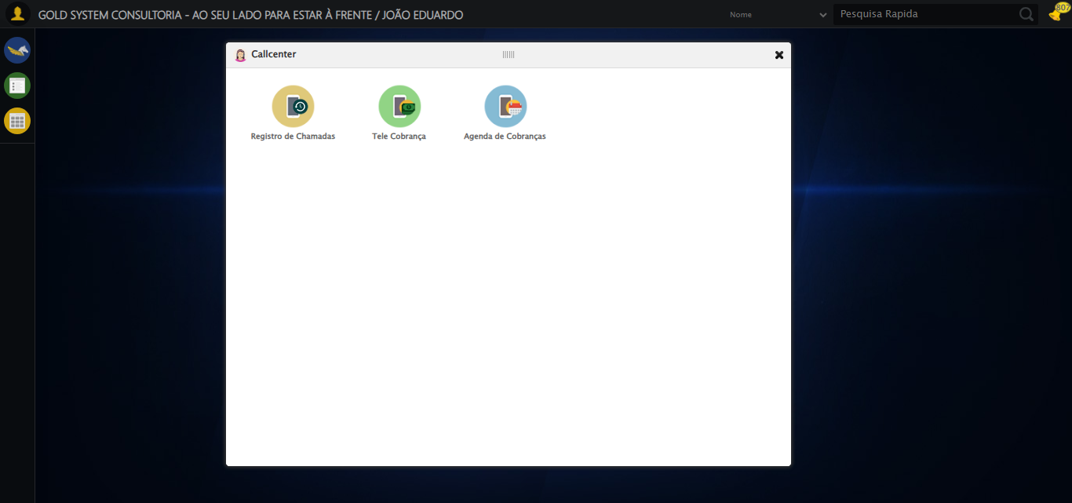

[16:35:59] 🔄 Abrindo Telecobrança...

[16:36:02] ✅ Abrindo Telecobrança realizada com sucesso.

[16:36:04] 📸 Screenshot capturada: abrindo_telecobrança

Screenshot: abrindo_telecobrança

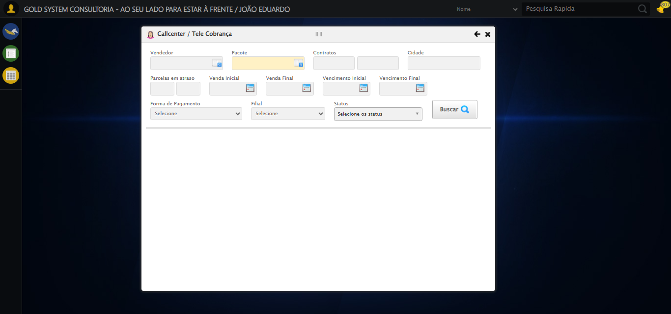

[16:36:04] 🔄 Selecionando Vendedor...

[16:36:04] 🔘 Abrindo modal com botão: #gsCallCenter > div.wdTelas > div.telaCobranca.telaConsulta.relative > div.formRow.formLastLine > div:nth-child(1) > div > a

[16:36:04] Tentando estratégia de scroll 1...

[16:36:04] ✅ Scroll realizado com estratégia 1

[16:36:07] 🔍 Preenchendo pesquisa com: JOSÉ DA SILVA

[16:36:08] 🔍 Executando pesquisa...

[16:36:11] 🎯 Selecionando resultado: //td[contains(text(), 'JOSÉ DA SILVA')]

[16:36:11] Tentando estratégia de scroll 1...

[16:36:12] ✅ Scroll realizado com estratégia 1

[16:36:13] ✅ Seleção no modal concluída

[16:36:13] ✅ Selecionando Vendedor realizada com sucesso.

[16:36:14] 📸 Screenshot capturada: selecionando_vendedor

Screenshot: selecionando_vendedor

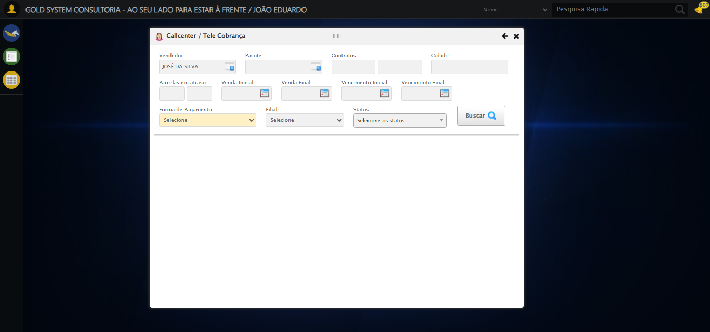

[16:36:14] 🔄 Selecionando Pacote...

[16:36:14] 🔘 Abrindo modal com botão: #gsCallCenter > div.wdTelas > div.telaCobranca.telaConsulta.relative > div.formRow.formLastLine > div:nth-child(2) > div > a

[16:36:15] Tentando estratégia de scroll 1...

[16:36:15] ✅ Scroll realizado com estratégia 1

[16:36:17] 🔍 Preenchendo pesquisa com: PACOTE TESTE JP

[16:36:18] 🔍 Executando pesquisa...

[16:36:22] 🎯 Selecionando resultado: //td[contains(text(), 'PACOTE TESTE JP')]

[16:36:22] Tentando estratégia de scroll 1...

[16:36:23] ✅ Scroll realizado com estratégia 1

[16:36:24] ✅ Seleção no modal concluída

[16:36:24] ✅ Selecionando Pacote realizada com sucesso.

[16:36:25] 📸 Screenshot capturada: selecionando_pacote

Screenshot: selecionando_pacote

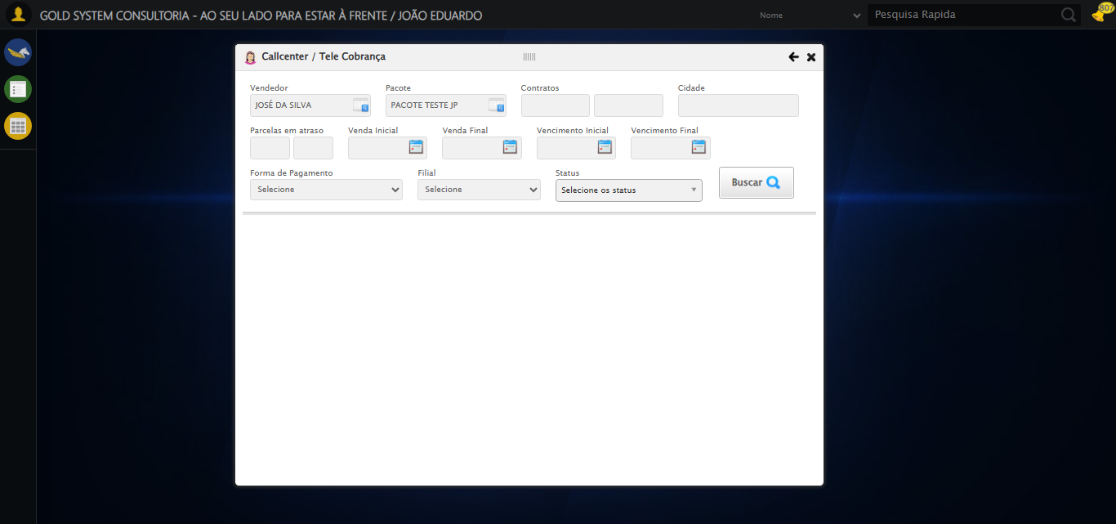

[16:36:25] 🔄 Preenchendo Números do Contrato...

[16:36:25] Tentando estratégia de scroll 1...

[16:36:26] ✅ Scroll realizado com estratégia 1

[16:36:27] ✅ Campo preenchido com estratégia 1: '112106'

[16:36:27] ✅ Preenchendo Números do Contrato realizada com sucesso.

[16:36:29] 📸 Screenshot capturada: preenchendo_números_do_contrato

Screenshot: preenchendo_números_do_contrato

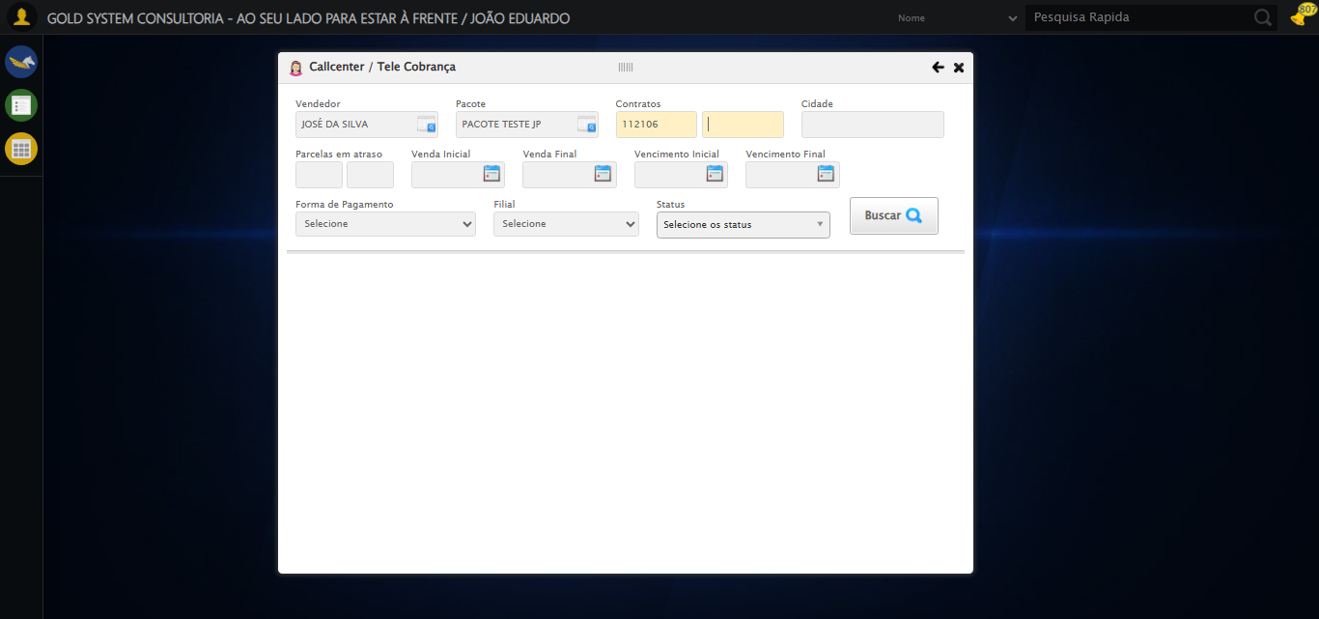

[16:36:29] 🔄 Preenchendo Cidade...

[16:36:29] Tentando estratégia de scroll 1...

[16:36:29] ✅ Scroll realizado com estratégia 1

[16:36:31] ✅ Campo preenchido com estratégia 1: 'São José do Rio Preto - SP'

[16:36:31] ✅ Preenchendo Cidade realizada com sucesso.

[16:36:32] 📸 Screenshot capturada: preenchendo_cidade

Screenshot: preenchendo_cidade

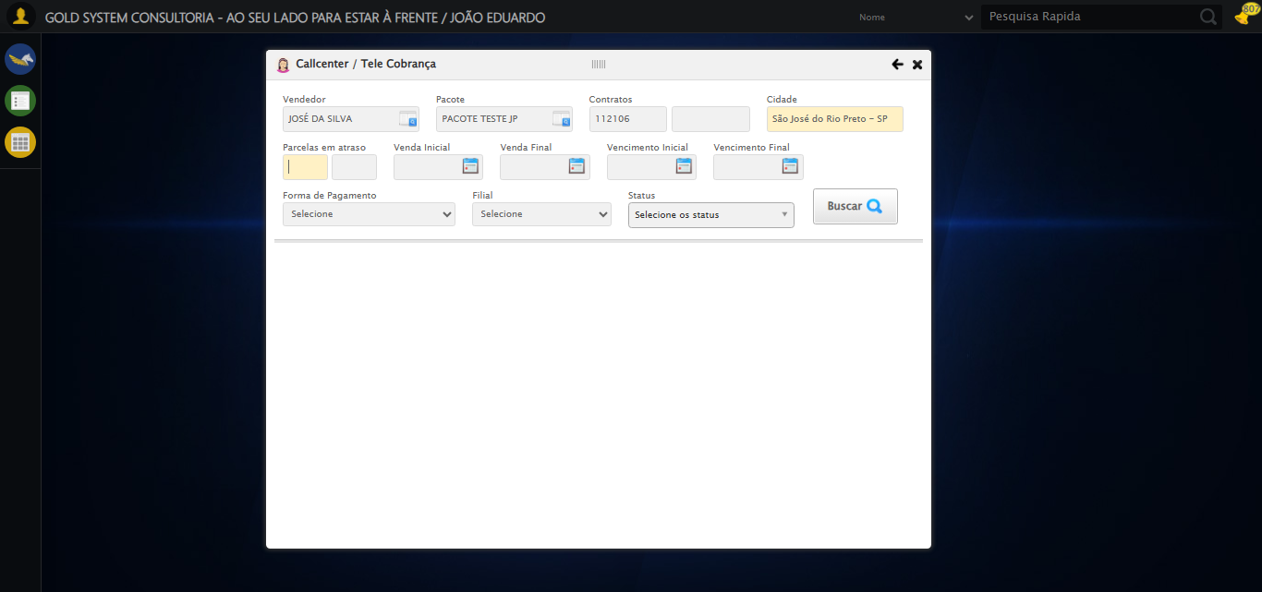

[16:36:32] 🔄 Preenchendo quntidade de Parcelas em atraso...

[16:36:32] Tentando estratégia de scroll 1...

[16:36:33] ✅ Scroll realizado com estratégia 1

[16:36:34] ✅ Campo preenchido com estratégia 1: '1'

[16:36:34] ✅ Preenchendo quntidade de Parcelas em atraso realizada com sucesso.

[16:36:35] 📸 Screenshot capturada: preenchendo_quntidade_de_parcelas_em_atraso

Screenshot: preenchendo_quntidade_de_parcelas_em_atraso

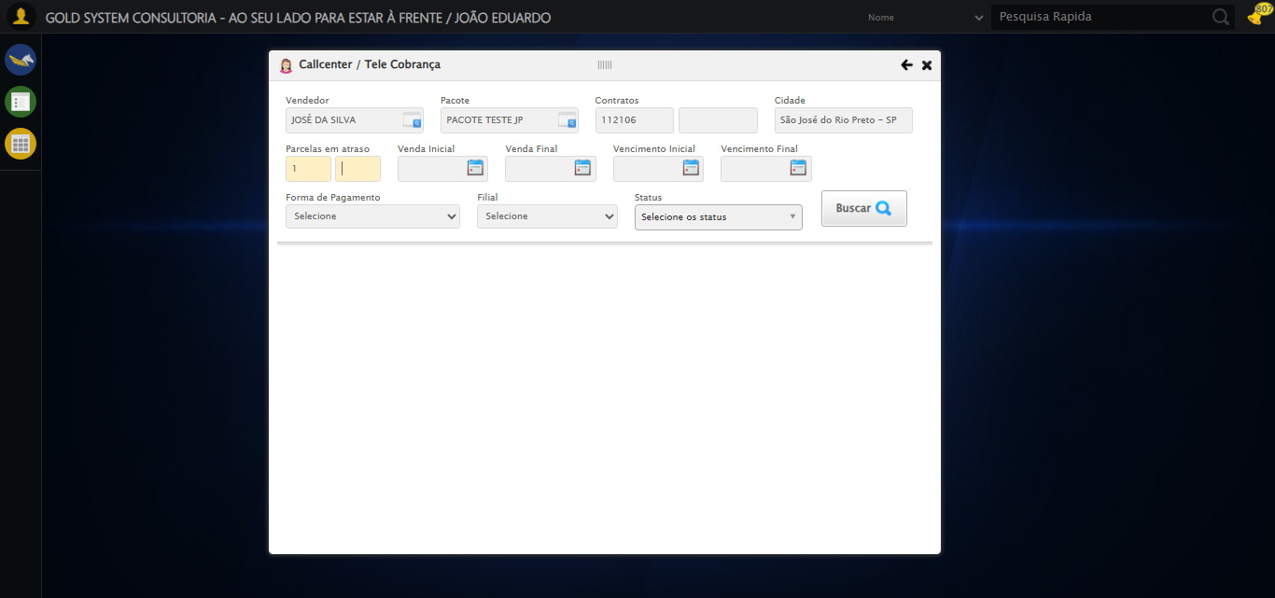

[16:36:35] 🔄 Preenchendo Data da Venda Inicial...

[16:36:36] 📊 Encontrados 4 campos datepicker

[16:36:36] 🎯 Tentativa 1: Preenchendo datepicker 0 (ID: dp1755718546647) com '14/08/2010'

[16:36:36] Aplicando estratégia 1 para datepicker...

[16:36:37] ✅ Datepicker preenchido com estratégia 1: '14/08/2010'

[16:36:37] ✅ Preenchendo Data da Venda Inicial realizada com sucesso.

[16:36:38] 📸 Screenshot capturada: preenchendo_data_da_venda_inicial

Screenshot: preenchendo_data_da_venda_inicial

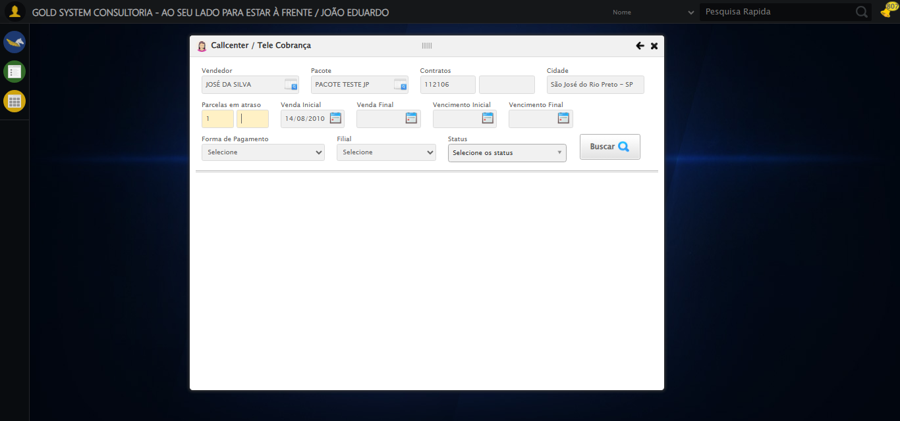

[16:36:38] 🔄 Preenchendo Data da Venda Final...

[16:36:39] 📊 Encontrados 4 campos datepicker

[16:36:39] 🎯 Tentativa 1: Preenchendo datepicker 1 (ID: dp1755718546648) com '24/11/2025'

[16:36:39] Aplicando estratégia 1 para datepicker...

[16:36:40] ✅ Datepicker preenchido com estratégia 1: '24/11/2025'

[16:36:40] ✅ Preenchendo Data da Venda Final realizada com sucesso.

[16:36:41] 📸 Screenshot capturada: preenchendo_data_da_venda_final

Screenshot: preenchendo_data_da_venda_final

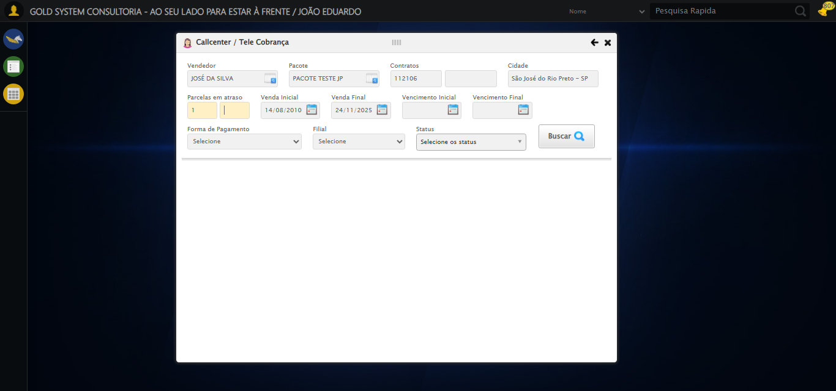

[16:36:41] 🔄 Preenchendo Data de Vencimento Inicial...

[16:36:42] 📊 Encontrados 4 campos datepicker

[16:36:42] 🎯 Tentativa 1: Preenchendo datepicker 2 (ID: dp1755718546649) com '14/08/2010'

[16:36:42] Aplicando estratégia 1 para datepicker...

[16:36:43] ✅ Datepicker preenchido com estratégia 1: '14/08/2010'

[16:36:43] ✅ Preenchendo Data de Vencimento Inicial realizada com sucesso.

[16:36:44] 📸 Screenshot capturada: preenchendo_data_de_vencimento_inicial

Screenshot: preenchendo_data_de_vencimento_inicial

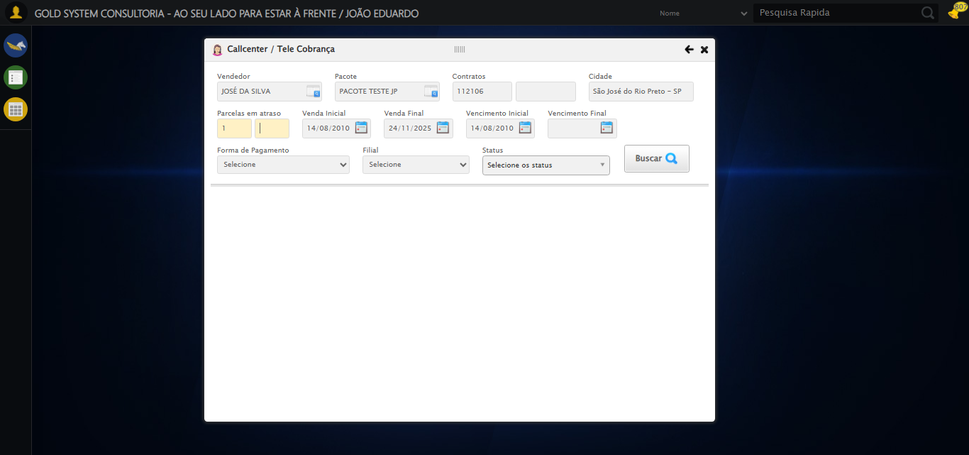

[16:36:44] 🔄 Preenchendo Data de Vencimento Final...

[16:36:45] 📊 Encontrados 4 campos datepicker

[16:36:45] 🎯 Tentativa 1: Preenchendo datepicker 3 (ID: dp1755718546650) com '24/11/2025'

[16:36:45] Aplicando estratégia 1 para datepicker...

[16:36:46] ✅ Datepicker preenchido com estratégia 1: '24/11/2025'

[16:36:46] ✅ Preenchendo Data de Vencimento Final realizada com sucesso.

[16:36:47] 📸 Screenshot capturada: preenchendo_data_de_vencimento_final

Screenshot: preenchendo_data_de_vencimento_final

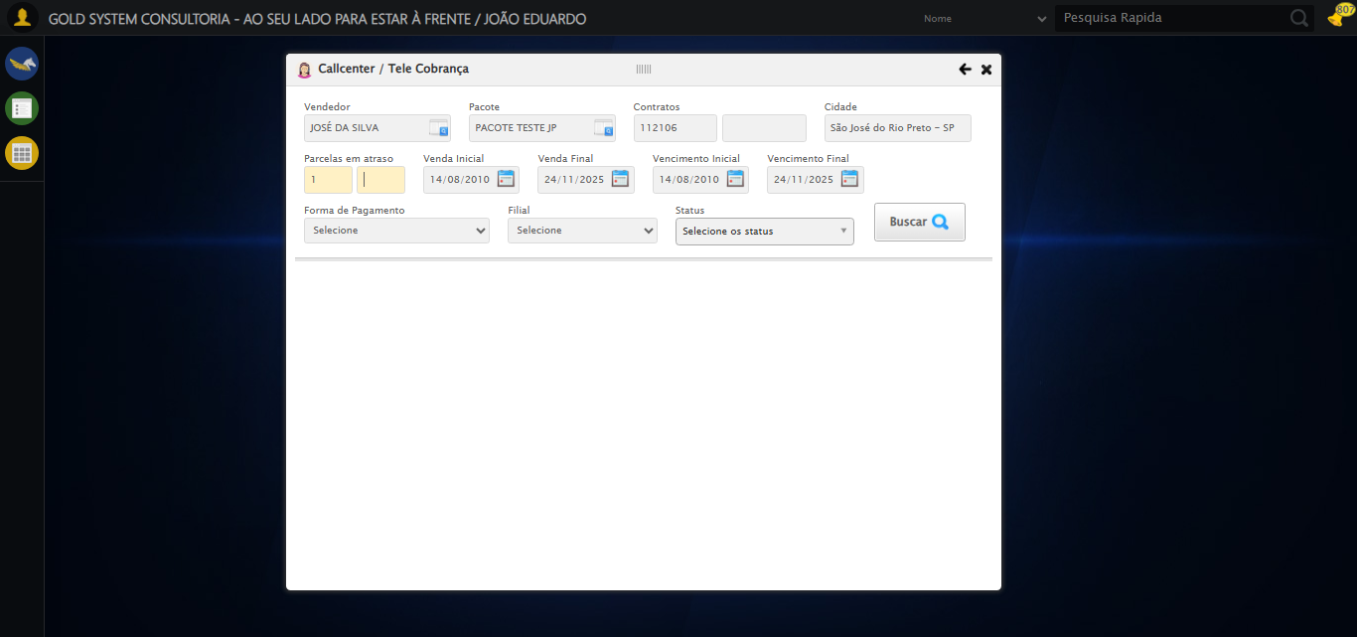

[16:36:47] 🔄 Selecionando Forma de Pagamento...

[16:36:47] ✅ Selecionando Forma de Pagamento realizada com sucesso.

[16:36:49] 📸 Screenshot capturada: selecionando_forma_de_pagamento

Screenshot: selecionando_forma_de_pagamento

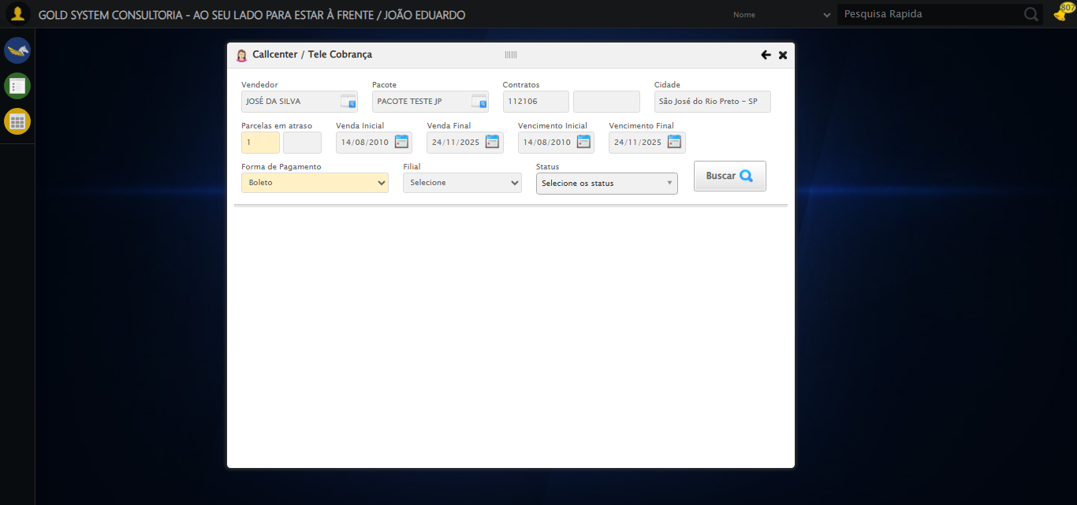

[16:36:49] 🔄 Selecionando Filial...

[16:36:49] ✅ Selecionando Filial realizada com sucesso.

[16:36:50] 📸 Screenshot capturada: selecionando_filial

Screenshot: selecionando_filial

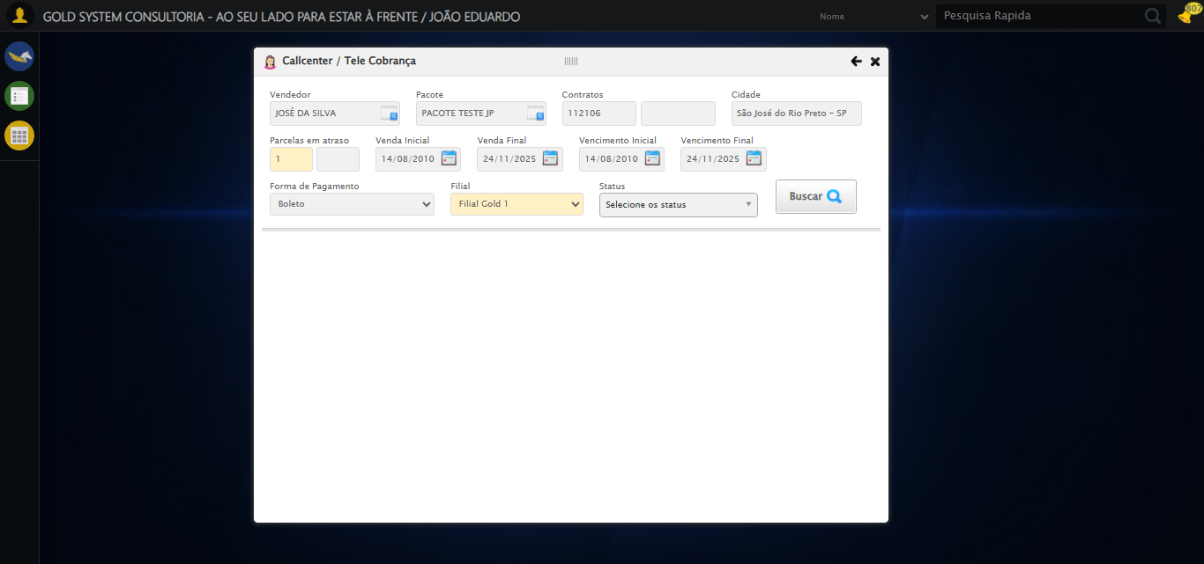

[16:36:50] 🔄 Realizando consulta...

[16:36:50] Tentando estratégia de scroll 1...

[16:36:51] ✅ Scroll realizado com estratégia 1

[16:36:53] ✅ Consulta executada

[16:36:53] ✅ Realizando consulta realizada com sucesso.

[16:36:54] 📸 Screenshot capturada: realizando_consulta

Screenshot: realizando_consulta

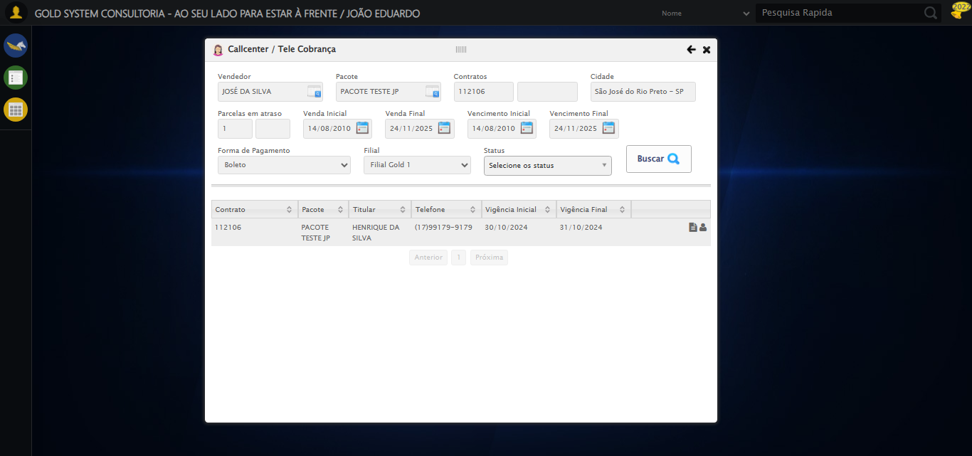

[16:36:54] 🔄 Validando resultados da consulta...

[16:36:54] 🔍 Iniciando validação de registros...

[16:36:59] ✅ Tabela encontrada: table[id*="DataTables"]

[16:36:59] ✅ Encontradas 1 linhas válidas com tbody tr:not(.dataTables_empty):not([class*="no-data"])

[16:36:59] ✅ 1 registro(s) encontrado(s)

[16:36:59] Registro 1: 112106 pacote teste jp henrique da silva (17)99179-9179 30/10/2024 31/10/2024

[16:36:59] ✅ Validando resultados da consulta realizada com sucesso.

[16:37:00] 📸 Screenshot capturada: validando_resultados_da_consulta

Screenshot: validando_resultados_da_consulta



[16:37:00] ✅ Processando 1 registro(s) encontrado(s)

[16:37:00] 🔄 Visualizando dados do Contrato...

[16:37:01] Tentando estratégia de scroll 1...

[16:37:01] ✅ Scroll realizado com estratégia 1

[16:37:02] ✅ Clique realizado com estratégia 1

[16:37:02] ✅ Visualizando dados do Contrato realizada com sucesso.

[16:37:03] 📸 Screenshot capturada: visualizando_dados_do_contrato

Screenshot: visualizando_dados_do_contrato

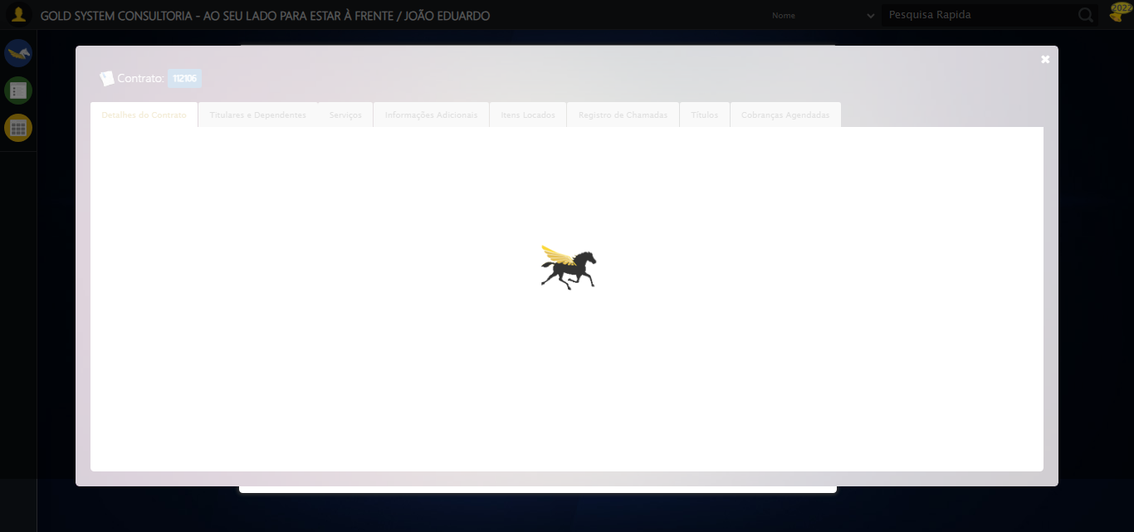

[16:37:03] 🔄 Capturando tela de dados...

[16:37:13] 📸 Screenshot capturada: dados_contrato

Screenshot: dados_contrato

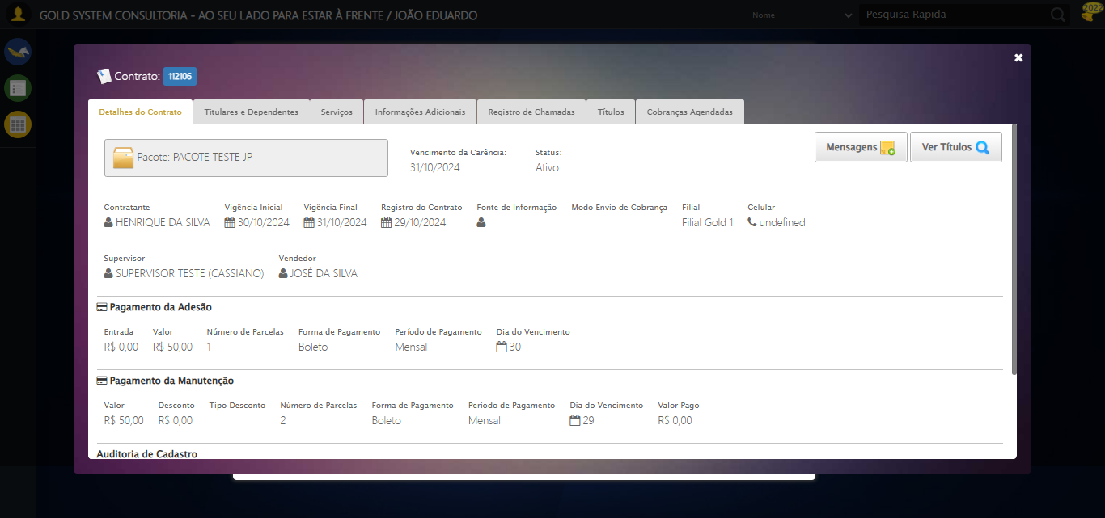

[16:37:13] ✅ Capturando tela de dados realizada com sucesso.

[16:37:14] 📸 Screenshot capturada: capturando_tela_de_dados

Screenshot: capturando_tela_de_dados



[16:37:14] 🔄 Abrindo mensagens do Contrato...

[16:37:15] Tentando estratégia de scroll 1...

[16:37:15] ✅ Scroll realizado com estratégia 1

[16:37:16] ✅ Clique realizado com estratégia 1

[16:37:16] ✅ Abrindo mensagens do Contrato realizada com sucesso.

[16:37:17] 📸 Screenshot capturada: abrindo_mensagens_do_contrato

Screenshot: abrindo_mensagens_do_contrato

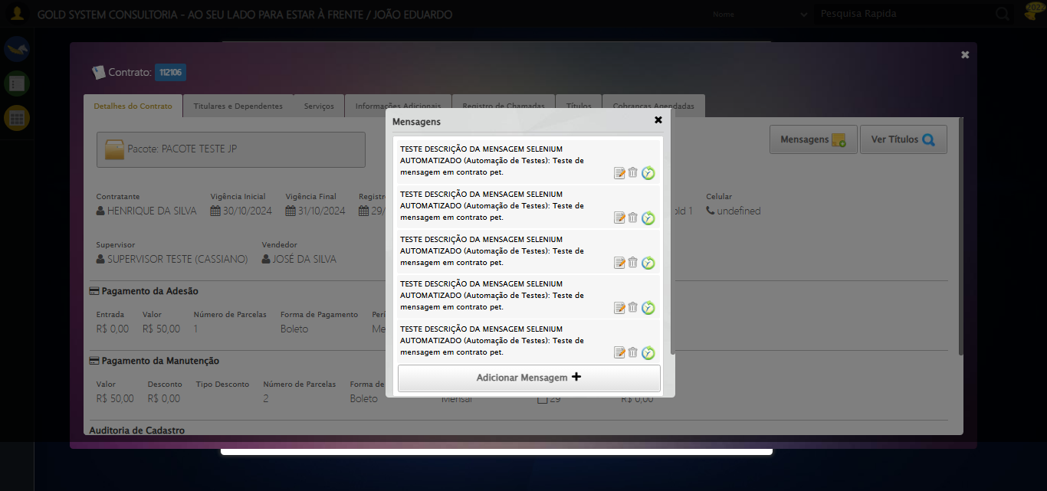

[16:37:17] 🔄 Capturando mensagens...

[16:37:19] 📸 Screenshot capturada: mensagens_contrato

Screenshot: mensagens_contrato



[16:37:19] ✅ Capturando mensagens realizada com sucesso.

[16:37:20] 📸 Screenshot capturada: capturando_mensagens

Screenshot: capturando_mensagens



[16:37:20] 🔄 Adicionando nova mensagem...

[16:37:21] Tentando estratégia de scroll 1...

[16:37:21] ✅ Scroll realizado com estratégia 1

[16:37:22] ✅ Clique realizado com estratégia 1

[16:37:22] ✅ Adicionando nova mensagem realizada com sucesso.

[16:37:23] 📸 Screenshot capturada: adicionando_nova_mensagem

Screenshot: adicionando_nova_mensagem

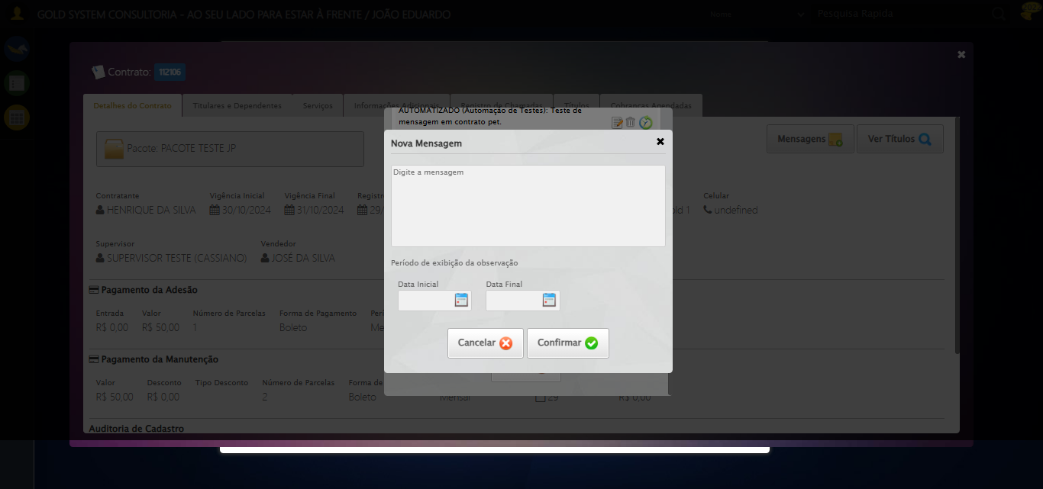

[16:37:23] 🔄 Confirmando mensagem (Teste de disparo)...

[16:37:23] Tentando estratégia de scroll 1...

[16:37:24] ✅ Scroll realizado com estratégia 1

[16:37:25] ✅ Clique realizado com estratégia 1

[16:37:25] ✅ Confirmando mensagem (Teste de disparo) realizada com sucesso.

[16:37:26] 📸 Screenshot capturada: confirmando_mensagem_(teste_de_disparo)

Screenshot: confirmando_mensagem_(teste_de_disparo)

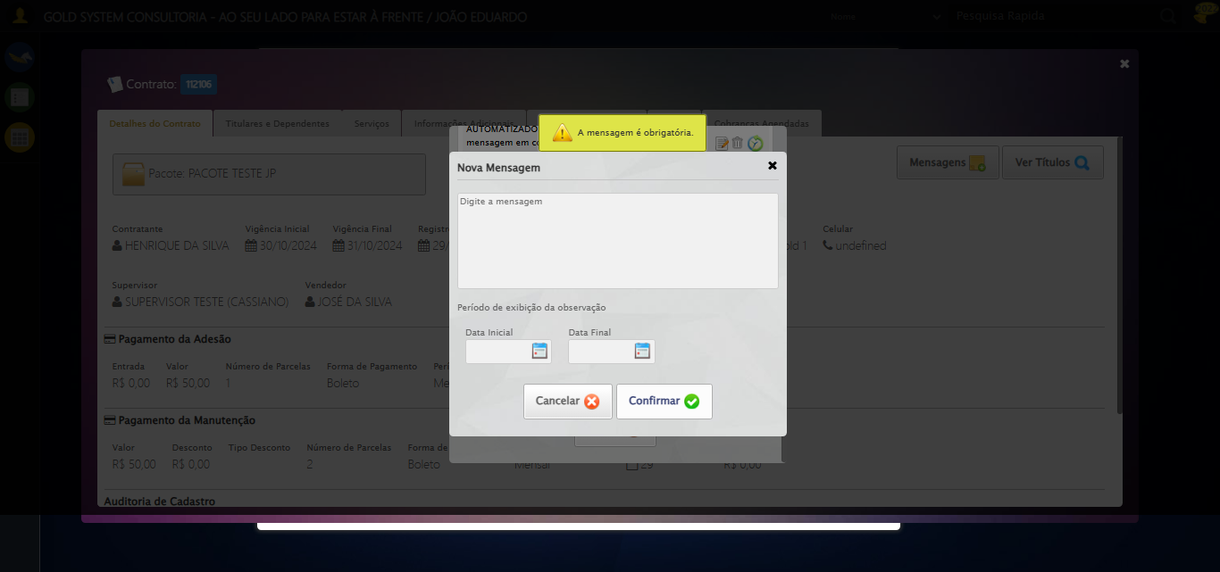

[16:37:26] 🔍 Verificando mensagens de alerta...

[16:37:26] 📢 ⚠️ Alerta: A mensagem é obrigatória.

[16:37:26] 🔄 Fechando aba de cadastro de mensagens...

[16:37:26] Tentando estratégia de scroll 1...

[16:37:27] ✅ Scroll realizado com estratégia 1

[16:37:27] ✅ Clique realizado com estratégia 1

[16:37:27] ✅ Fechando aba de cadastro de mensagens realizada com sucesso.

[16:37:29] 📸 Screenshot capturada: fechando_aba_de_cadastro_de_mensagens

Screenshot: fechando_aba_de_cadastro_de_mensagens

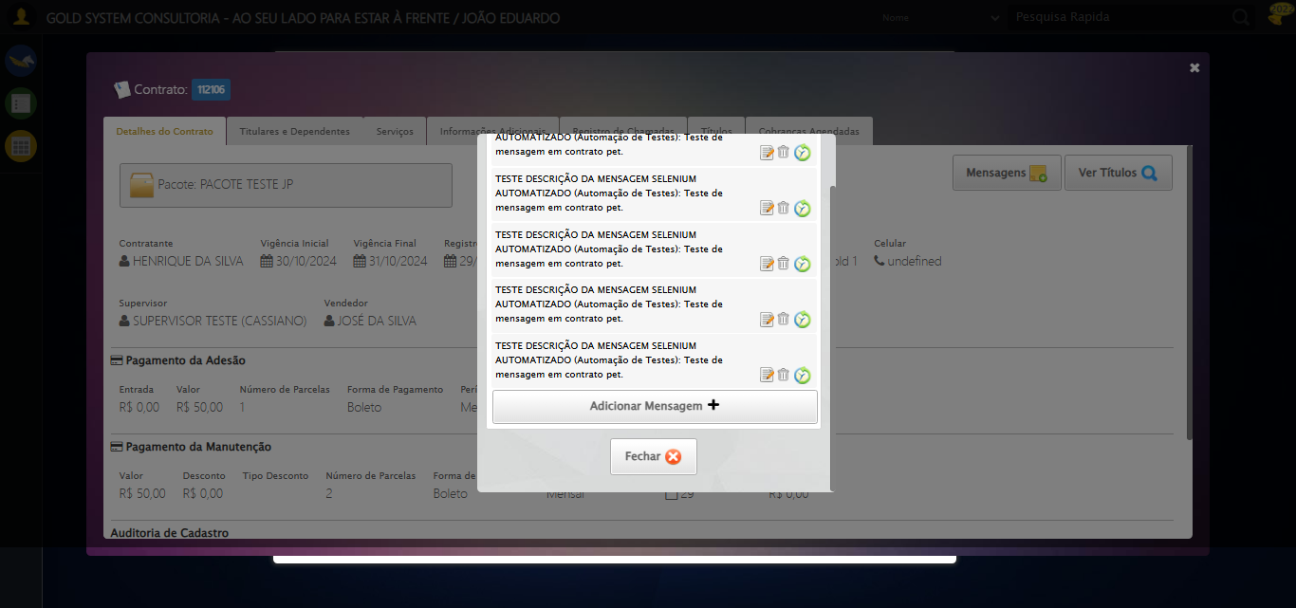

[16:37:29] 🔄 Fechando aba de mensagens...

[16:37:29] Tentando estratégia de scroll 1...

[16:37:30] ✅ Scroll realizado com estratégia 1

[16:37:30] ✅ Clique realizado com estratégia 1

[16:37:30] ✅ Fechando aba de mensagens realizada com sucesso.

[16:37:31] 📸 Screenshot capturada: fechando_aba_de_mensagens

Screenshot: fechando_aba_de_mensagens

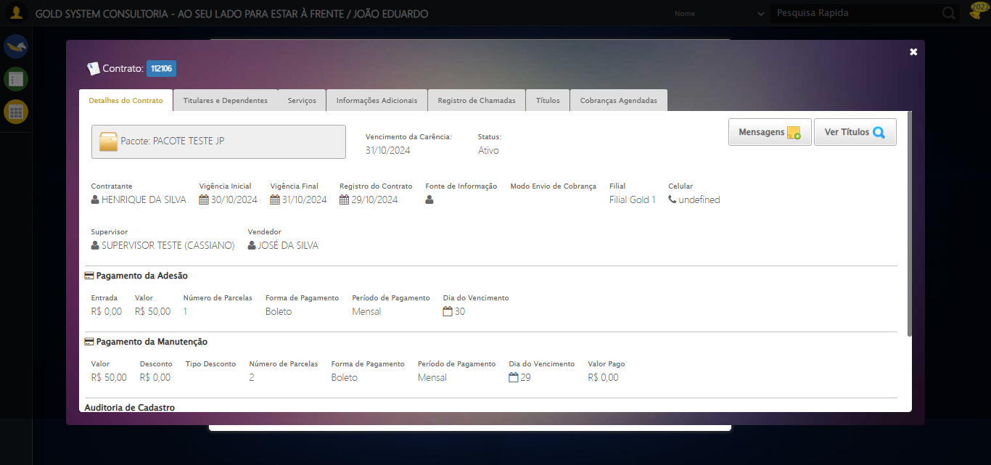

[16:37:31] 🔄 Visualizando títulos do Contrato...

[16:37:31] Tentando estratégia de scroll 1...

[16:37:32] ✅ Scroll realizado com estratégia 1

[16:37:33] ✅ Clique realizado com estratégia 1

[16:37:33] ✅ Visualizando títulos do Contrato realizada com sucesso.

[16:37:34] 📸 Screenshot capturada: visualizando_títulos_do_contrato

Screenshot: visualizando_títulos_do_contrato

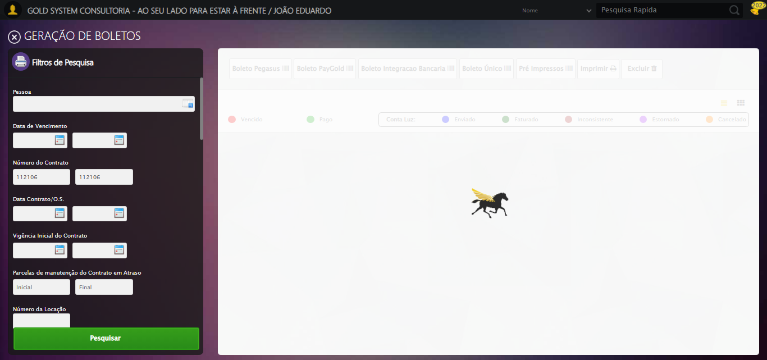

[16:37:34] 🔄 Aguardando carregamento de títulos e capturando Screenshot...

[16:38:04] 📸 Screenshot capturada: titulos_contrato

Screenshot: titulos_contrato

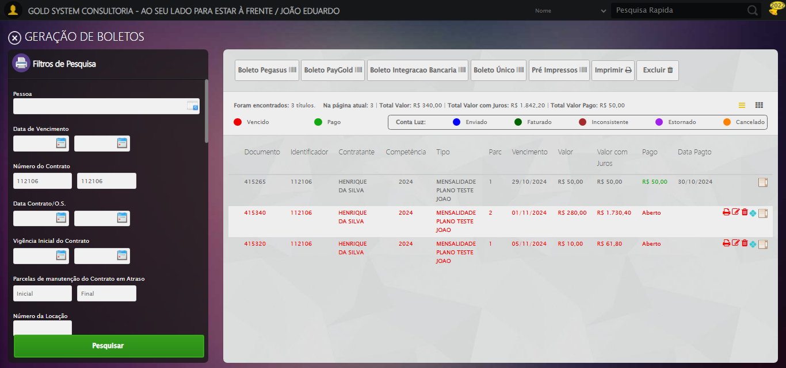

[16:38:04] ✅ Aguardando carregamento de títulos e capturando Screenshot realizada com sucesso.

[16:38:06] 📸 Screenshot capturada: aguardando_carregamento_de_títulos_e_capturando_screenshot

Screenshot: aguardando_carregamento_de_títulos_e_capturando_screenshot



[16:38:06] 🔄 Fechando aba de títulos...

[16:38:06] Tentando estratégia de scroll 1...

[16:38:07] ✅ Scroll realizado com estratégia 1

[16:38:08] ✅ Clique realizado com estratégia 1

[16:38:08] ✅ Fechando aba de títulos realizada com sucesso.

[16:38:09] 📸 Screenshot capturada: fechando_aba_de_títulos

Screenshot: fechando_aba_de_títulos

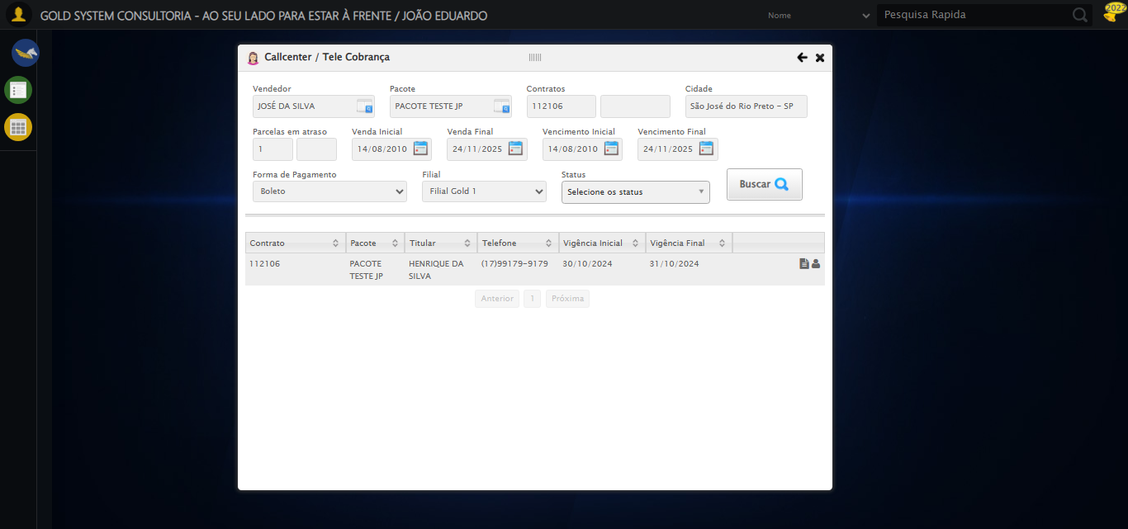

[16:38:09] 🔄 Fechando tela de consulta...

[16:38:09] Tentando estratégia de scroll 1...

[16:38:10] ✅ Scroll realizado com estratégia 1

[16:38:11] ✅ Clique realizado com estratégia 1

[16:38:11] ✅ Fechando tela de consulta realizada com sucesso.

[16:38:12] 📸 Screenshot capturada: fechando_tela_de_consulta

Screenshot: fechando_tela_de_consulta

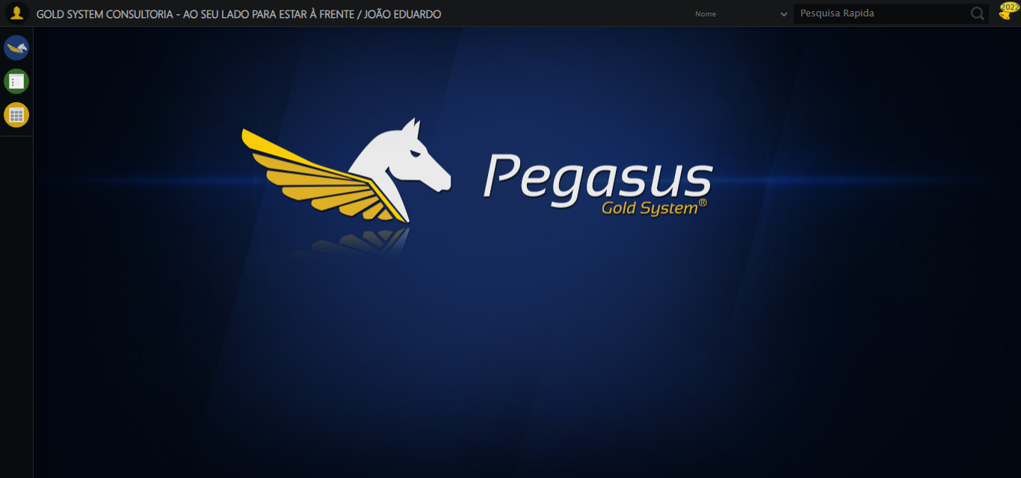

[16:38:12] ✅ Teste executado com sucesso completo!

[16:38:12] 🏁 Finalizando teste...

[16:38:12] ✅ TESTE CONCLUÍDO COM SUCESSO!

[16:38:12] ============================================================

==================================================

RESUMO FINAL DO TESTE

==================================================

Teste finalizado em: 20/08/2025 16:38:12

Total de screenshots capturadas: 33